БЮДЖЕТНОЕ УЧРЕЖДЕНИЕ ВЫСШЕГО ОБРАЗОВАНИЯ
Ханты-Мансийского автономного округа – Югры
«Сургутский государственный университет»

Политехнический институт
Кафедра автоматики и компьютерных систем

ОТЧЁТ
по дисциплине «WEB-программирование»

Тема: Задание 6 – Создание списка статей, DTL

Выполнил: студент группы №609-31
Калабина Валерия Александровна
Принял: преподаватель кафедры АиКС
Иксанова Ирина Расимовна

Сургут 2025г.

Цель работы: выполнить инструкции, сформировать отчет о проделанной работе с ответами на вопросы.
  - Переписать функцию представление article_list():
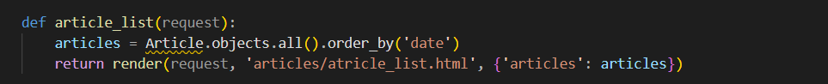
Рис. 1 – views.py
  - Сформировать представление article_list.html, использовав DTL:
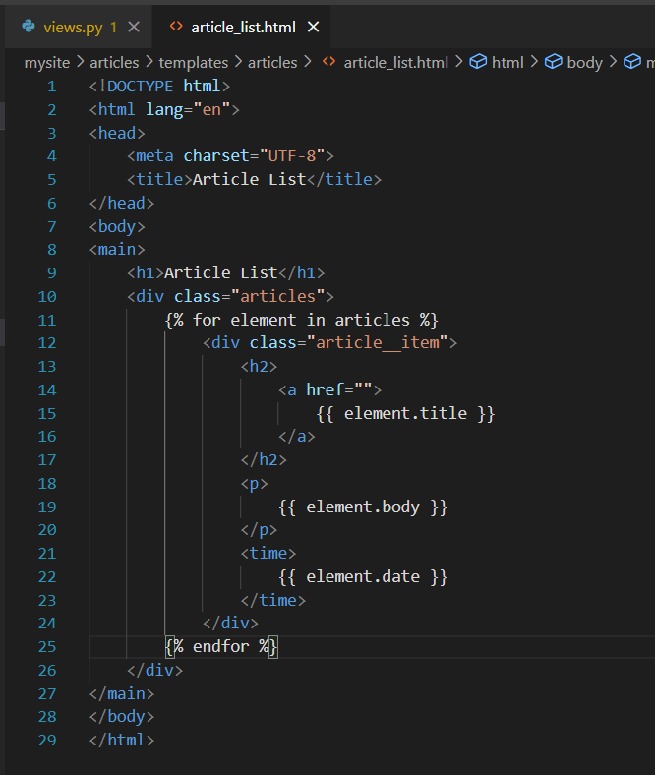
Рис. 2 – Представление article_list.html
  - Запустить сервер и проверить, отображаются ли статьи по ссылке /articles/, зафиксировать результат.
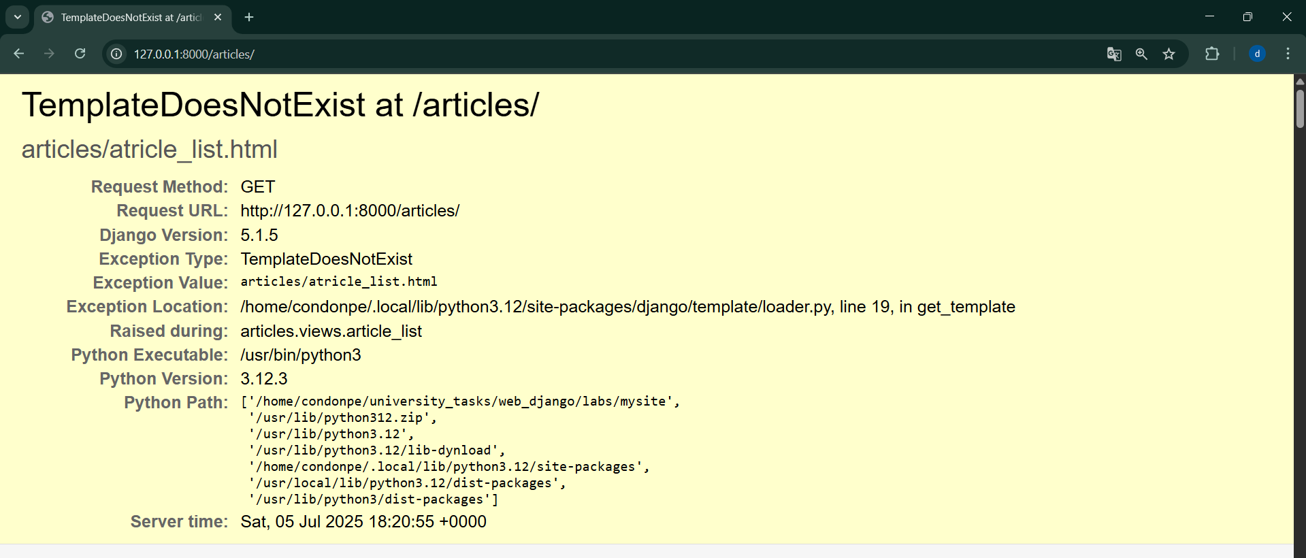
Рис. 4 – результат выполнения пункта 1.2

  - Изменить urls.py:
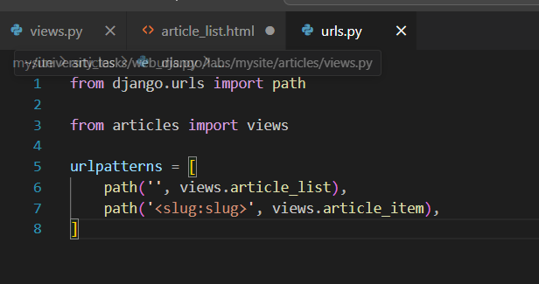
Рис. 4 – urls.py
  - Переписать функцию-представление article_item():
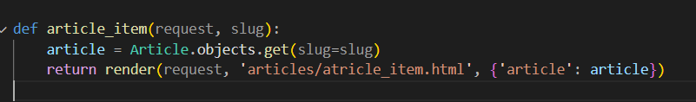
Рис. 5 – Функция-представление article_item()
  - Cформировать представление article_item .html, использовав DTL:
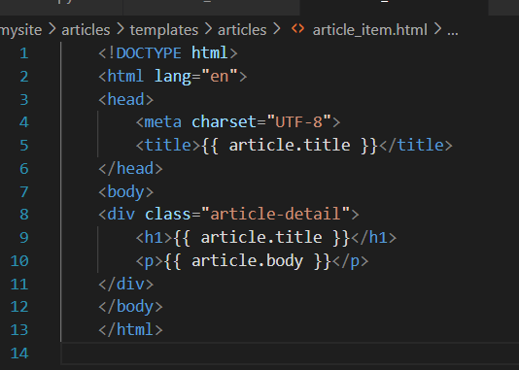
Рис. 6 – Представление article_item.html
  - Добавить в urls.py аргумент name:
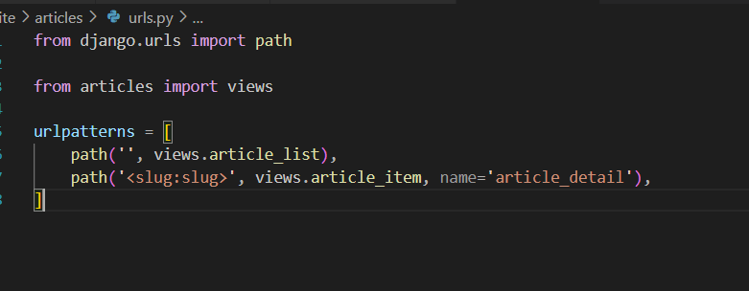
  - В шаблоне article_list.html добавить код:
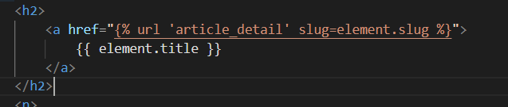
Рис. 7 – article_list.html

  - Проверить работу сайта, зафиксировать результат..
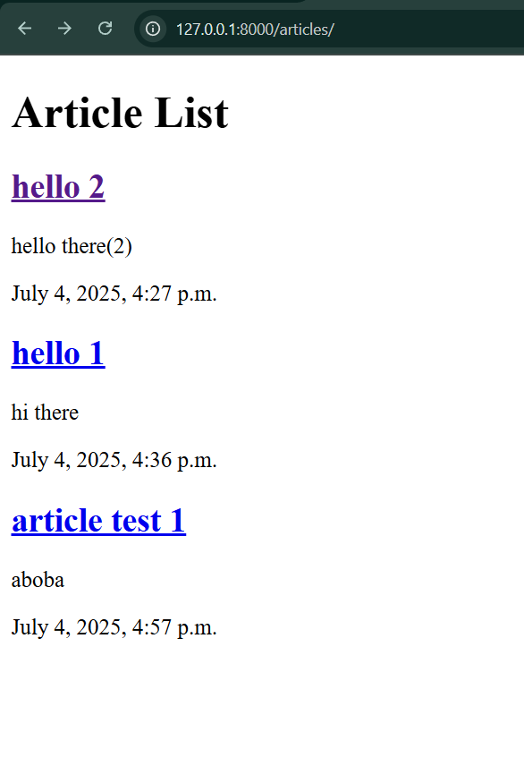
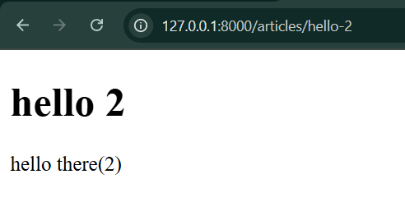
Рис.8 – работа сайта
  - В модели добавить функцию snippet.
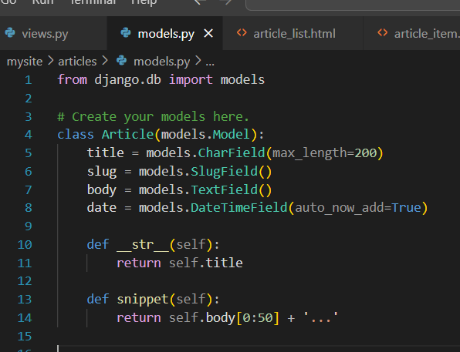
Рис. 9 – Модель Article
  - В шаблоне article_list использовать новую функцию snippet.
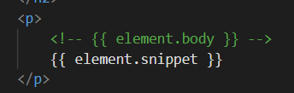
Рис. 10 – Использование функции
  - В settings.py добавить код:
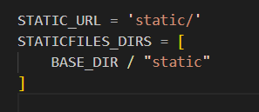
Рис. 11– settings.py
  - В корне проекта создать папку static со следующим содержимым:
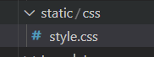
Рис. 12 – Папка static
  - Подключить файл style.css в шаблонах: 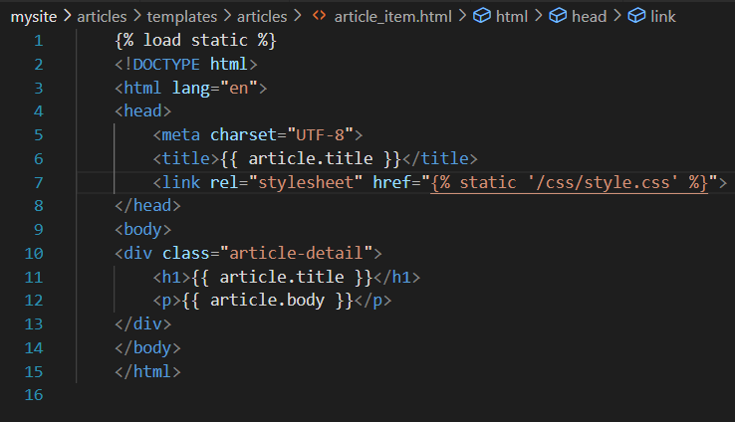
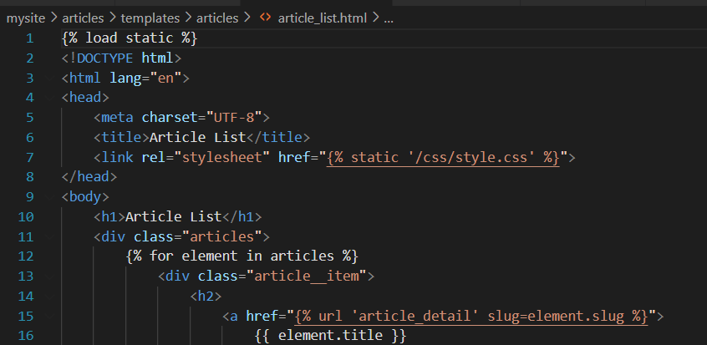
Рис. 13 – Подключение статических файлов
  - В style.css самостоятельно добавьте стили. Запустите сервер и зафиксируйте результат.
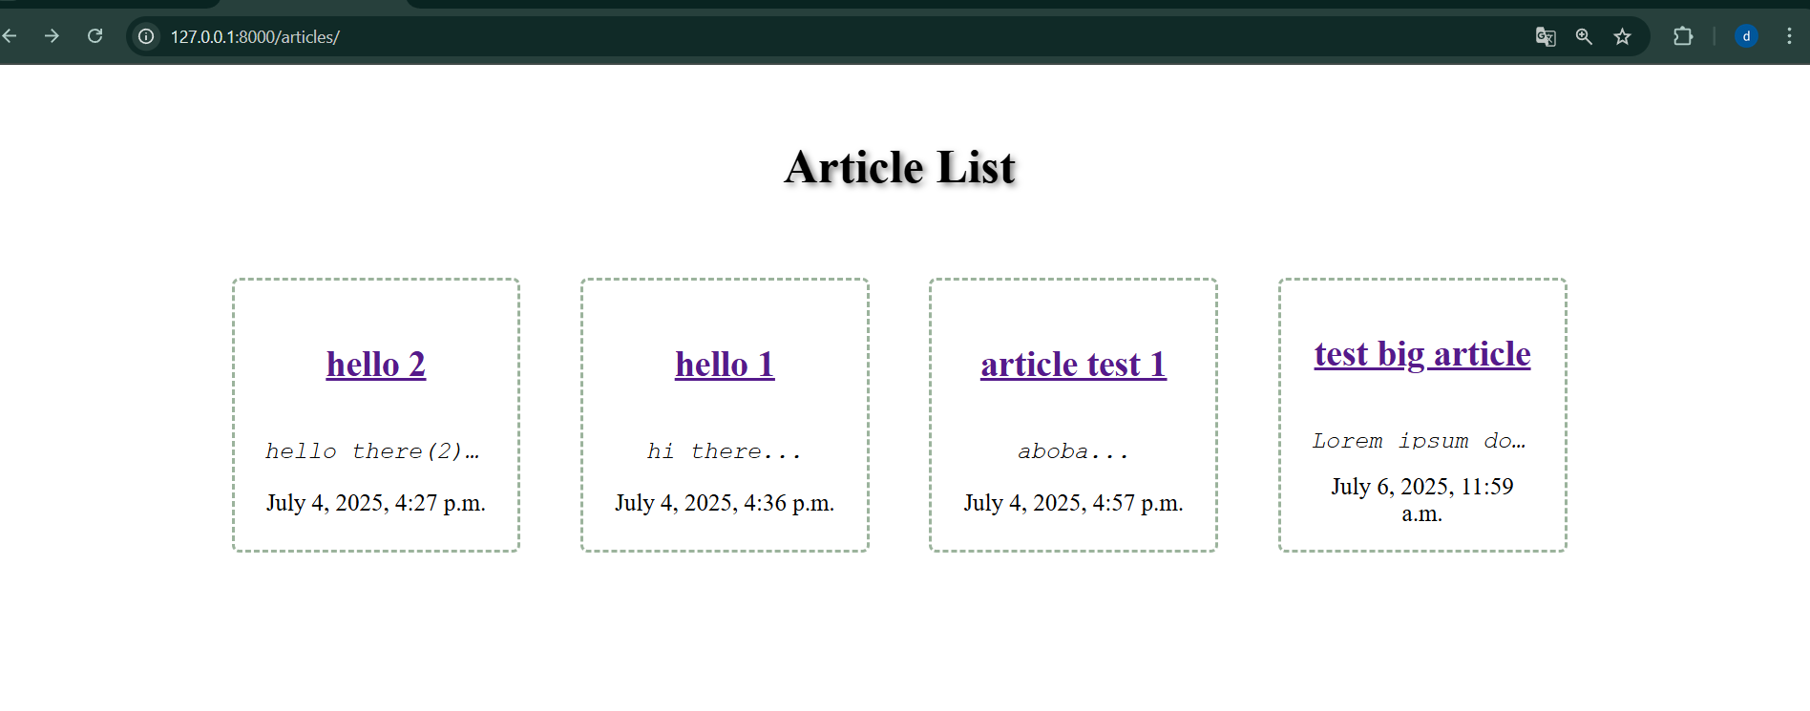
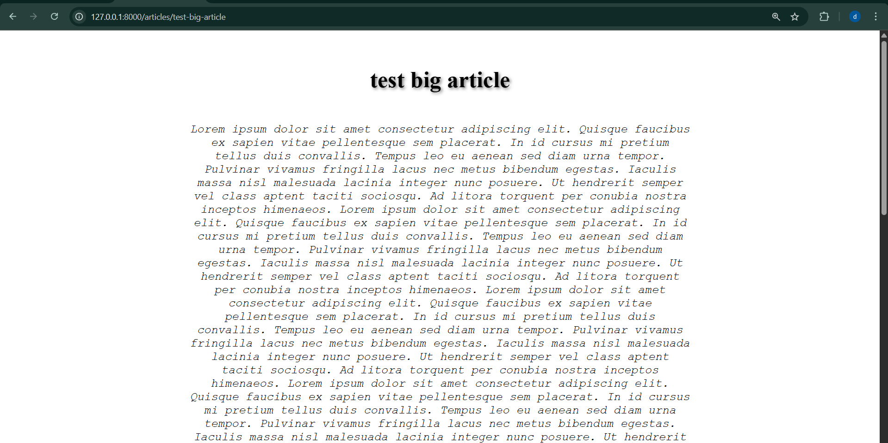
Рис. 14 – результат добавления стилей.

  - Создать файл base_layout.html в папке с общими шаблонами и написать в нем код:
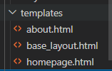
Рис. 15– Файл base_layout.html
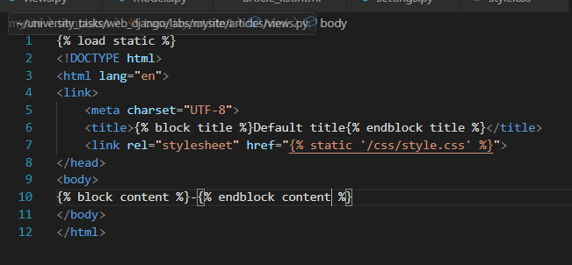
  - Изменить шаблоны article:
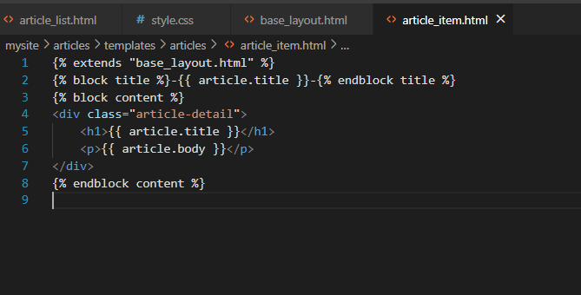
Рис. 14 – article_item.html
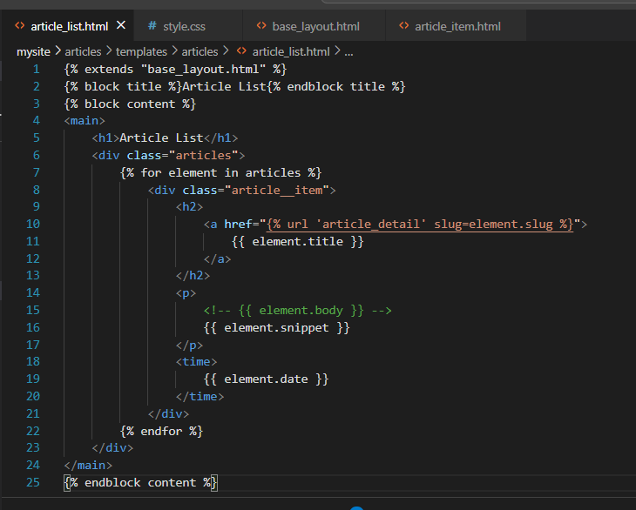
Рис. 15 – article_list.html
  - В base_layout.html самостоятельно создайте логотип и навигационную панель со ссылками на созданные страницы сайта, используя теги DTL, которые вы изучили в данной работе. В отчете вставить скриншот кода вашей навигационной панели.
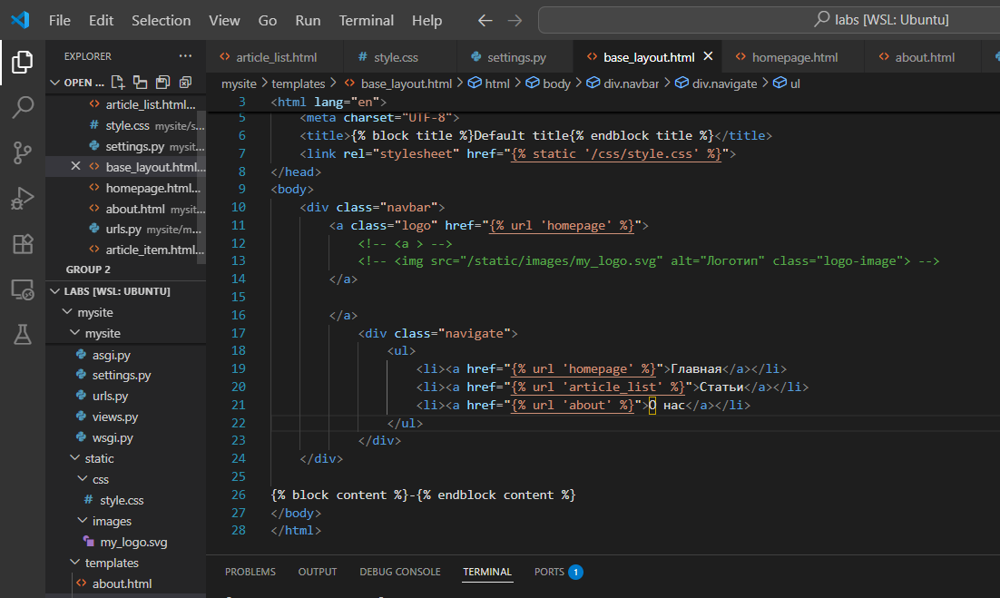
Рис. 16 — код навигационной панели

  - Проверить работу приложения, зафиксируйте результат.
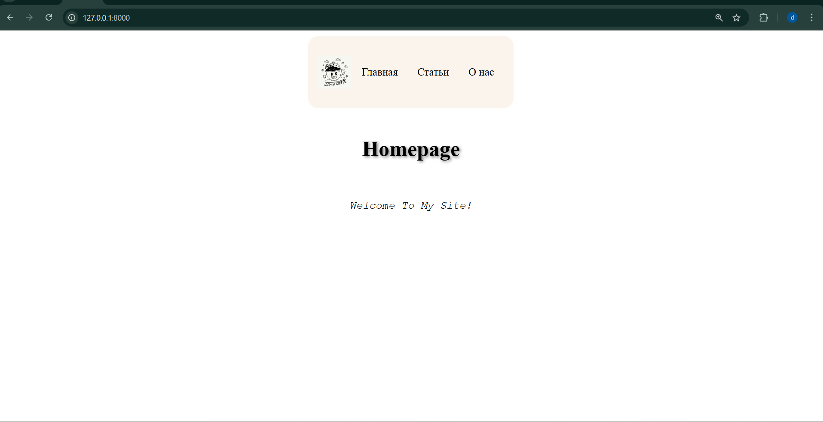
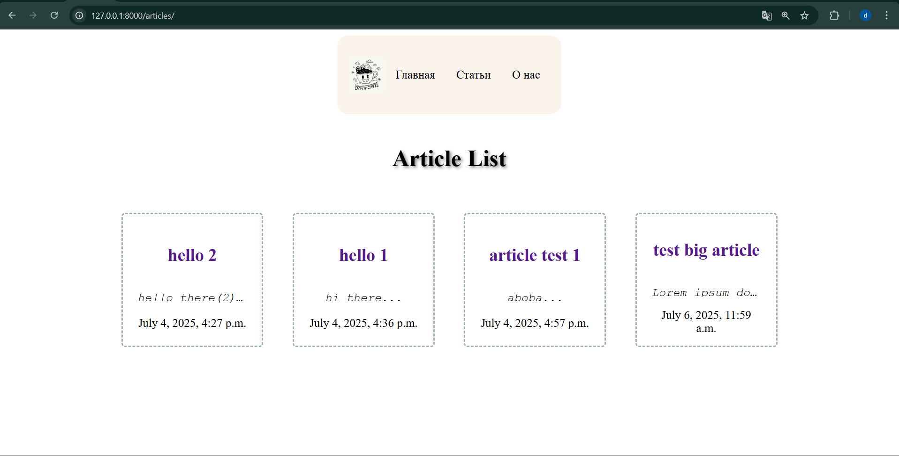
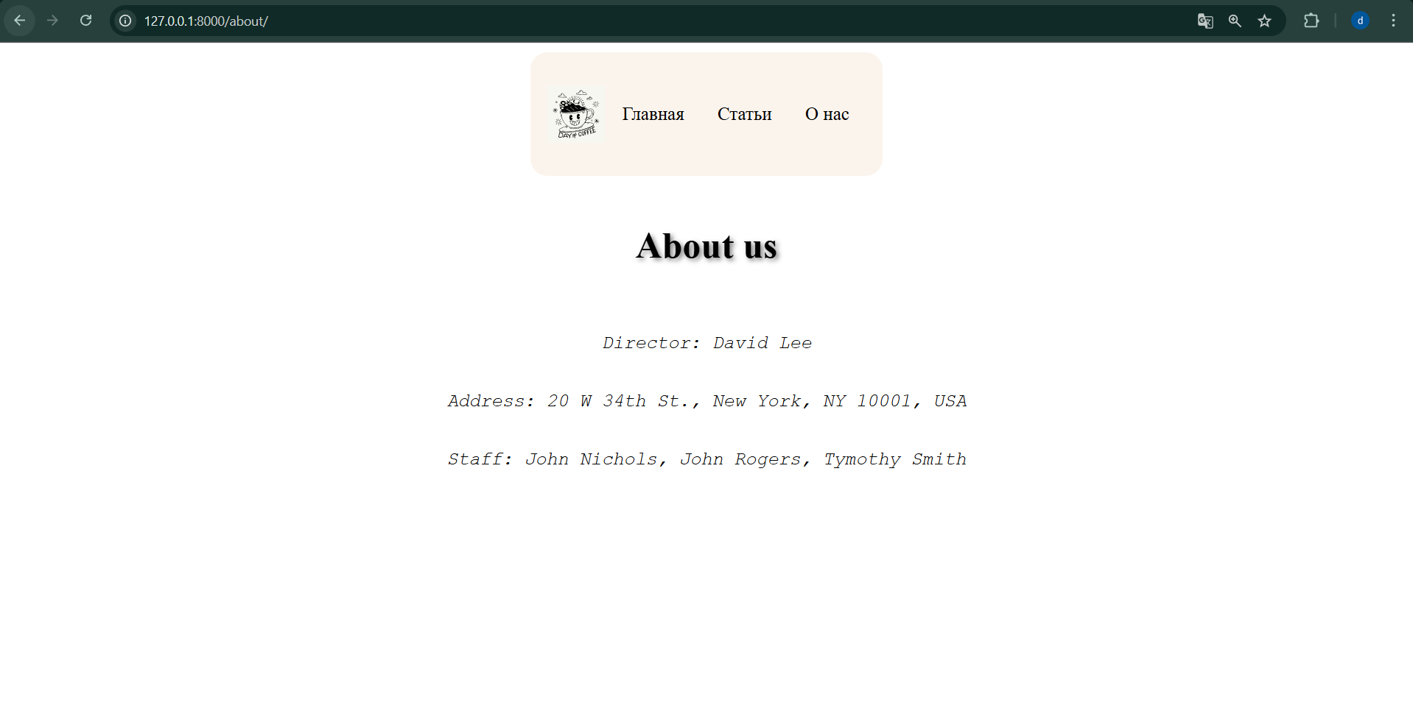
Рис. 17 — работа приложения

Вопросы (ответы на вопросы есть в документации Django и в интернете):
- Что делает Article.objects.all().order_by('date')?
Article.objects – обращение к менеджеру объектов модели Article.
.all() – возвращает QuerySet, содержащий все записи из таблицы, связанной с моделью Article.
.order_by('date') – сортирует результаты QuerySet по полю date (в порядке возрастания, от старых к новым).
- Что делает Article.objects.get(slug=slug)?
метод get(), который ищет единственную запись, у которой поле slug равно переданному значению slug.
Первый slug – это название поля в модели.
Второй slug – это переменная, переданная в метод (например, из URL или другого места в коде).
- Как вывести массив данных в шаблоне?
Использовать цикл {% for %}.
передаете массив из представления в шаблон, затем цикл for для итерации по элементам массива
{% for element in articles %}
{{ element.title }}
{% endfor %}
- Что делает функция snippet?
Snippets are little placeholders for lines or blocks of content to be managed using the django admin.
Функция получает какие-то данные и возвращает HTML-фрагмент, который будет отображен в шаблоне.
- Зачем нужен STATICFILES_DIRS?
Это список путей к дополнительным директориям со статическими файлами (CSS, JS, изображения и др.), которые не находятся в приложениях проекта.
- Что делает {% load static %}? Можно ли подключить стили без использования данного тега?
Используется в шаблонах для доступа к статическим файлам (CSS, JS, изображения и др.) и генерации корректных URL для статики на основе настройки STATIC_URL из settings.py.
Да, можно:
Прямое указание пути, использование STATIC_URL в шаблоне (без {% static %}).
- Что такое именованные ссылки? Как передавать параметры в ссылки на шаблонах?
Это специальные обозначения, присвоенные определенным участкам данных, текста или элементов, которые позволяют обращаться к ним по имени, а не по их фактическому адресу или местоположению в документе.
Передавать параметры в именованные URL-адреса с помощью URL-конфигурации и тега шаблона {% url %}:
В файле urls.py опредить URL-адреса и присвоить им имена.
В файле views.py определить функции представления, которые принимают параметры, извлеченные из URL.
В HTML-шаблоне использовать тег {% url %} для генерации URL-адреса, передавая необходимые параметры

- Расскажите о механизме расширения шаблонов, зачем это нужно?
Расширение шаблонов (наследование) позволяет:
Избежать дублирования кода – общие элементы (хедер, футер, меню) выносятся в базовый шаблон.
Упростить поддержку – изменения в базовом шаблоне автоматически применяются ко всем наследующим шаблонам.
Структурировать проект – чёткое разделение на общие и уникальные части.

Тег {% extends "путь" %}: В дочернем шаблоне этот тег указывает, какой базовый шаблон нужно использовать. Django загружает указанный базовый шаблон и использует его в качестве основы для рендеринга дочернего шаблона.
Тег {% block имя %} и {% endblock имя %}: В базовом шаблоне теги {% block %} определяют блоки” кода, которые могут быть переопределены или заполнены в дочерних шаблонах. В дочернем шаблоне определяются блоки с тем же именем, чтобы заменить или добавить контент в соответствующие области базового шаблона.

